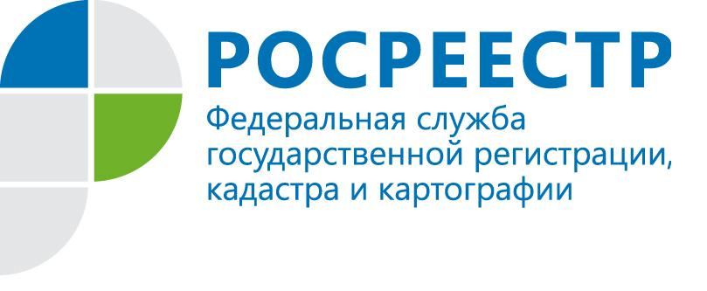

Кадастровая палата оказывает жителям Республики Коми платные консультации

В Кадастровой палате жители республики могут получить платные консультационные услуги, связанные с оборотом объектов недвижимости. Получение квалифицированной консультации имеет важное значение при совершении операций с недвижимостью.
Специалисты учреждения предоставляют гражданам информацию, необходимую для совершения сделок с недвижимостью: помогают подготовить пакет документов и составить договор, отвечают на возникающие вопросы. Консультации предоставляются как в устной, так и в письменной форме.
За 8 месяцев 2018 года Кадастровая палата провела 176 платных консультаций, из которых 80% консультаций оказано кадастровым инженерам и 20% – гражданам. Основными вопросами, с которыми обращались на консультации, были такие как: постановка на государственный кадастровый учет объектов недвижимости, проверка корректности пространственных данных при уточнении местоположения границ земельных участков, порядок исправления реестровой и технической ошибки, предоставление сведений из Единого государственного реестра недвижимости и другие.
Алгоритм получения платной консультации следующий. Для начала любому заинтересованному лицу необходимо предварительно записаться на платную консультацию, позвонив по телефону 8(8212) 40-95-20 или обратившись в офисы Кадастровой палаты, расположенные по адресам: г. Сыктывкар, ул. Интернациональная, д. 131, каб. 501 или Покровский б-р, д. 6. Затем заключить договор на оказание услуги и оплатить. О месте и времени проведения консультации заинтересованные лицо уведомляется оператором во время записи на прием.
Более подробную информацию о порядке предоставления консультационных услуг, сроках и стоимости можно уточнить по телефону 8(8212) 40-95-20.

